摘 要

随着时代的进步，计算机技术的广泛应用和优势日益凸显，这促使了图书管理系统的创建。该系统的核心功能是利用计算机技术对图书馆的图书借阅等信息进行有效管理。它旨在减轻图书馆管理员的工作负担，并为读者提供便捷的图书借阅信息查询服务，确保他们能够及时获取所需的资料。
在图书管理系统的开发过程中，采用了B/S架构，并以Java语言为核心开发技术，同时融合了当前流行的Spring Boot框架，系统数据库采用了MySQL。该系统设计了用户和管理员两种角色，具备以下主要功能：对于管理员，系统提供了包括首页、图书管理、其他管理在内的管理界面。对于用户，系统提供了首页、浏览图书、借阅管理等用户操作界面。系统还包含了前台首页，其中集成了图书总数、借阅总数、用户总数、图书类型等统计信息展示，以及图书类型分布、借阅状态分布、高价图书排行等统计分析模块。通过这种设计，图书管理系统旨在为图书馆的日常运作提供全面的技术支持，同时优化用户和管理员的交互体验。
本文深入探讨了图书管理系统的起源和发展背景，并对支撑系统构建的关键技术进行了阐述。接着，文章转向对系统需求的细致分析，全面阐释了图书管理系统的业务流程、架构设计以及数据管理策略。此外，系统还允许用户通过关键词搜索来定位和检索他们所需的信息。

关键词：图书管理系统；Spring Boot；MySQL数据库

ABSTRACT

With the advancement of the times, the wide application and advantages of computer technology have become increasingly prominent, which has prompted the creation of a library management system. The core function of this system is to effectively manage the information of library book borrowing and other aspects by leveraging computer technology. It aims to alleviate the workload of library administrators and provide readers with convenient access to book borrowing information, ensuring they can obtain the required materials in a timely manner.
During the development of the library management system, a B/S architecture was adopted, with Java as the core development language, and the current popular Spring Boot framework was integrated. The system database utilized MySQL. The system was designed with two roles: users and administrators, and it features the following main functions: For administrators, the system provides a management interface including the home page, book management, and other management functions. For users, the system offers a home page, book browsing, borrowing management, and other user operation interfaces. The system also includes a front-end home page, which integrates statistical information displays such as the total number of books, total number of borrowings, total number of users, and book types, as well as statistical analysis modules such as book type distribution, borrowing status distribution, and high-priced book rankings. Through this design, the library management system aims to provide comprehensive technical support for the daily operation of libraries while optimizing the interaction experience for both users and administrators.
This article delves into the origin and development background of the library management system and elaborates on the key technologies that support its construction. Then, the article shifts to a detailed analysis of system requirements, comprehensively explaining the business processes, architecture design, and data management strategies of the library management system. Additionally, the system allows users to search for and retrieve the information they need through keyword search.

Key words: Books Management System; Spring Boot; MySQL database

目 录
摘 要 I
ABSTRACT I
1 引言 1
1.1 研究背景 1
1.2 研究意义 1
1.3 国内外研究现状 1
2 开发技术介绍 3
2.1 B/S结构 3
2.2 java技术 3
2.3 MySQL数据库 3
3 系统分析 5
3.1 可行性分析 5
3.1.1 技术可行性 5
3.1.2 经济可行性 5
3.1.3 市场可行性 5
3.2 需求分析 6
4 系统设计 8
4.1 系统概要设计 8
4.2 系统详细设计 8
4.3 数据库设计 9
4.3.1 数据库E-R图 9
4.2.2 数据库表 11
4.4 数据库流程设计 13
4.4.1 系统登录流程 13
4.4.2 用户归还图书流程 13
4.4.3 管理员管理系统流程 14
5 系统实现 16
5.1 管理员功能模块 16
5.1.1 登录界面实现 16
5.1.2 用户管理实现 16
5.1.3 图书信息管理实现 17
5.2 用户功能模块 18
5.2.1 首页界面实现 18
5.2.2 图书信息管理界面实现 19
5.2.3 借阅信息管理实现 20
6 系统测试 22
6.1 测试内容和结果 22
6.2 测试结论 24
7 结论 25
致 谢 26
参考文献 27

1 引言

1.1 研究背景
随着知识经济的发展，图书馆作为知识和信息传播中心，其功能不再局限于传统的图书借阅服务，而是扩展到信息检索、电子资源管理、知识共享等领域^{[1]}。然而，传统的图书馆管理模式面临服务效率低、用户参与程度低等诸多挑战，亟需通过技术创新实现转型和改进。计算机技术的发展，特别是数据库技术、网络技术、人工智能的应用，为图书馆管理提供了新的解决方案。图书馆管理系统的研发旨在提高图书馆服务的水平，优化资源配置，改善用户体验。促进知识资源的广泛传播和高效利用，满足社会对知识服务日益增长的需求^{[2]}。此外，随着知识共享理念的扎根，图书馆管理系统在促进科学成果的广泛传播、支持教育平等和知识获取方面也发挥着重要作用。因此，对图书馆管理系统的研究不仅是技术层面的创新，也是图书馆服务理念和社会功能扩展的体现。

1.2 研究意义
随着信息技术的发展，传统的图书管理方式已无法满足现代社会对信息快速流通和高效管理的需求。该系统通过集成化的电子平台，实现了图书信息的数字化管理，简化了借阅流程，提高了图书的流通率和利用率^{[3]}。此外，该系统为图书馆提供了强大的数据分析工具，帮助管理者更好地理解读者需求，优化图书采购和分类策略，从而提升图书馆的服务水平。对于读者而言，系统提供的在线查询和借阅服务，极大地方便了图书的检索和获取，增强了用户的满意度和图书馆的吸引力。图书管理系统的研究不仅有助于推动图书馆管理的现代化，也是响应数字化时代要求、提升公共文化服务能力的重要举措。

1.3 国内外研究现状
相较于其他国家，我国在软件产业领域起步较晚，信息化建设也相对滞后。然而，得益于国家经济的持续增长和网络技术的飞速进步，我国软件行业正在积极探索并取得了一定的成就^{[4]}。尽管如此，与发达国家相比，我国在信息化建设方面仍存在差距，这主要体现在信息化水平不高和资金投入有限。特别是在图书馆管理系统的开发上，我国的图书馆管理系统仍显不足，亟需通过持续的创新和努力来迎头赶上^{[5]}。
为了缩小这一差距，本研究旨在探索并开发一个高效实用的图书馆管理系统。本课题以图书信息管理为研究对象，通过利用Java技术、MySQL数据库以及Spring Boot框架等现代技术手段，共同构建了一个功能完善的网站系统。该系统不仅为终端用户提供了优质的交互体验，还为管理员提供了便捷的管理操作平台，实现了预定的开发目标。
通过本课题的研究，期望能够为图书馆管理系统的信息化建设提供新的思路和解决方案，进而推动我国软件产业的整体进步。

2 开发技术介绍

2.1 B/S结构
B/S结构，即Browser/Server（浏览器/服务器）结构，是一种网络应用程序架构模式^{[6]}。在这种模式下，用户界面完全通过Web浏览器实现，而服务器端则负责处理来自客户端的请求并返回相应的响应结果。这种结构的优势在于跨平台性，用户无需安装特定的客户端软件，即可通过浏览器访问服务器上的应用程序，这极大地提高了应用程序的可访问性和便捷性^{[7]}。此外，B/S结构还便于系统的维护和升级，因为所有的程序逻辑和数据都集中在服务器端，只需对服务器进行更新，所有客户端即可同步更新。然而，B/S结构也存在一些局限性，如对网络的依赖性较强，且在处理大量并发请求时，服务器的性能压力较大。尽管如此，B/S结构因其灵活性和易用性，已成为现代网络应用开发的主流模式之一，广泛应用于在线办公、电子商务、远程教育等多个领域^{[8]}。

2.2 java技术
java是一种跨平台的网页技术，最终实现网页的动态效果，与JSP技术类似，都是在HTML中混合一些程序的相关代码，运用语言引擎来执行代码，java能够实现与管理员的交互，方便管理员的使用^{[9]}。
java技术具有诸多优点，可以忽略所使用的平台，实现仅需一次编写就能够到处运行使用，而且还具有很好的安全性和多平台支持的特性，能够在任何平台的任何环境中进行开发，进行系统部署和环境扩展^{[10]}。它也有属于自己的功能强大的开发工具的支持，并且可以通过很多渠道免费得到，这就为java技术的传播也准备了条件。

2.3 MySQL数据库
MySQL是目前中小型企业进行软件系统开发时广泛使用的传统关系数据库之一，特别是近年来在 Oracle 公司的管理下，MySQL数据库的性能有了很大的提升，而且支持的功能也更加丰富^{[11]}。MySQL作为最早的开源关系数据库之一，最初是由瑞典的数据库公司 MySQLAB 进行开发维护的，现归甲骨文公司管理。MySQL作为最为流行的开源关系数据库，是Web应用开发者进行Web 应用开发时的首选数据库。MySQL数据库虽然是开发数据库产品，但是在广发MySQL使用者的共同维护下，MySQL本身的性能并不差^{[12]}。MySQL作为传统的关系数据库，与其它传统的关系数据库并无大的差别，在 MySQL数据库中，数据根据数据库使用者的定义被存储于不同的数据库表中，而且用户可以定于不同的数据库来存放不同的数据表，这和目前新兴的非关系数据库数据存储方式有着很大的不同。MySQL数据库中数据的分表分库存储方式能够最大程度的避免数据同步代码的性能损耗，使得数据库的存取速度有了很大提升，而且同时保持了很大的灵活性。因此目前的中小型软件系统大多采用 MySQL数据库进行系统数据的存储。

3 系统分析

3.1 可行性分析

3.1.1 技术可行性
Java作为一种广泛使用的编程语言，其稳定性和跨平台特性为系统提供了坚实的技术基础。考虑到Java生态系统中丰富的库和框架，如Spring Boot，这些工具可以显著提升开发效率并简化系统架构的复杂性^{[13]}。MySQL数据库以其可靠性和高效性，适合处理图书馆管理系统所需的数据存储和检索任务。此外，现有的网络技术和服务器设施能够支持系统的B/S架构，允许用户通过Web浏览器访问系统，从而减少了客户端的维护成本。对于开发团队而言，若具备相应的Java开发经验和数据库管理知识，加之对现代前端技术如Vue.js的掌握，将能够高效构建出响应式和用户友好的界面。安全性也是技术可行性的一个重要方面，而采用成熟的安全协议和数据加密技术可以确保系统的数据保护需求得到满足^{[14]}。最后，系统的可维护性和可扩展性亦在考虑之中，确保长期运行中能够适应未来技术的发展和业务需求的变化^{[15]}。综合这些因素，图书管理系统在技术上是可行的。

3.1.2 经济可行性
图书管理系统的经济可行性分析主要考虑项目的成本效益和投资回报。首先，开发成本包括硬件采购、人力资源、以及可能的咨询和支持服务。由于Java和MySQL等关键技术都是开源的，可以显著降低软件许可的成本。
其次，系统完成后的运营成本包括服务器托管费用、系统维护、用户支持和后续升级。这些成本需要与系统带来的潜在节省进行比较，如减少工作人员数量、提高工作效率、降低错误率和提升用户满意度。此外，系统的引入可能会开辟新的服务模式，如在线借阅和电子资源访问，从而为图书馆创造额外的收入来源。
最后，投资回报分析需要考虑系统对图书馆服务改善的长期影响，如吸引更多的读者和增加会员注册，这将有助于提高图书馆的整体收入和社会效益。同时，需要评估系统的生命周期和折旧，以及可能的市场竞争和技术过时的风险。
通过综合考虑成本、收益、风险和社会效益，可以得出图书管理系统具有经济可行性的结论。

3.1.3 市场可行性
首先，从市场需求来看，传统的图书管理方式已无法满足现代图书馆管理的需要，而图书管理系统借助计算机技术自动管理图书等信息，有效减轻了管理员的负担，提高了工作效率。同时，系统还方便了书籍的查阅和管理，为广大用户提供信息，提升用户体验。其次，从市场竞争的角度来看，目前市场上虽然存在一些类似的图书管理系统，但图书管理系统在功能、易用性、安全性等方面具有一定的竞争优势。该系统不仅提供了用户管理、图书分类管理、图书信息管理、图书借阅管理、图书归还管理、缴纳罚金管理、留言板管理、系统管理等丰富的功能，还注重用户体验和安全性，能够为用户提供更加便捷、安全的服务。综上所述，图书管理系统在市场需求、市场竞争等方面均具有良好的市场可行性。该系统能够满足现代图书馆管理的需求，提高管理效率和服务质量，降低管理成本，为图书馆的发展提供有力支持。

3.2 需求分析
在系统开发与设计过程中，需求分析是一个关键步骤，它对系统的整体质量和市场竞争力起着决定性作用。因此，深入且详尽的需求分析对于确保系统成功至关重要。对于图书管理系统而言，特别是在项目启动初期，进行彻底的需求分析尤为关键。这一步骤不仅有助于系统设计阶段的顺利进行，而且对于满足用户期望、提升用户满意度也具有重要意义。
通过精心的需求分析，开发团队能够准确把握用户的实际需求，避免资源浪费，并确保最终系统能够真正解决用户的问题。此外，明确的需求分析还有助于预防未来可能出现的问题，减少返工和维护成本，从而提高开发效率和系统可靠性。因此，为了实现图书管理系统的成功开发，对任务需求的深入分析是不可或缺的一环。
（1）用户功能需求
用户进入系统可以查看首页、借阅信息管理、图书信息管理密码修改等操作。用户用例图如图3.1所示。

图3.1用户用例图
（2）管理员功能需求
管理员登陆后，主要功能模块包括首页、图书信息管理、图书类型管理、借阅信息管理、用户管理、密码更改等功能。管理员用例图如图3.2所示。

图3.2管理员用例图

4 系统设计

4.1 系统概要设计
在系统结构设计方面，图书管理系统采用了模块化的设计思想，将整个系统划分为多个功能模块，以确保系统具有高度的内聚性和低耦合性。这种模块化的设计不仅有利于系统的开发和维护，还可以实现不同模块的独立开发和测试，从而提高系统的可维护性和可扩展性。
系统采用B/S架构，用户通过浏览器访问系统，服务器端则负责处理用户请求并返回响应。这种架构使得系统具有良好的跨平台性和易用性，同时也有利于系统的部署和维护。系统前端采用Vue.js框架进行开发，后端则采用Spring Boot框架进行开发，这种前后端分离的设计模式有利于系统的开发和维护。
在数据库方面，系统采用MySQL数据库进行数据存储。数据库中包含多个表，如用户表、图书表、借阅表等，这些表之间通过外键等关系进行关联，以确保数据的完整性和一致性。系统采用Spring Data JPA作为ORM框架，实现了对象与数据库表的映射，简化了数据库的操作。

4.2 系统详细设计
系统的主要功能模块包括用户管理模块、图书信息管理模块、借阅信息管理模块、系统管理模块和前端展示模块。用户管理模块负责用户的注册、登录、信息修改等功能；图书信息管理模块涵盖图书分类、图书信息管理等功能；借阅管理模块负责图书的借阅和归还管理；系统管理模块则包括用户管理、密码更改等功能；前端展示模块则负责系统的界面展示和交互。
图书管理系统的功能结构图4.1所示。
图4.1系统功能结构图

4.3 数据库设计

4.3.1 数据库E-R图
概念设计阶段是数据库开发的核心，其目的是构建数据库的逻辑结构，这一过程基于概念结构和模式。随后，数据库管理系统（DBMS）将用于实现这一逻辑结构。值得注意的是，此阶段的设计工作并不依赖于特定的计算机系统。
从宏观角度看，概念设计不仅涉及数据库的建立，还包括对其执行管理、组织和更新等一系列操作。数据库在系统中扮演着至关重要的角色，其性能和功能直接关系到整个系统的性能和效率。因此，每个系统的开发都依赖于数据库的支持。通过对系统进行细致的分析，可以对系统中的关键实体进行有效的规划和设计。
以下展示了一些关键实体及其相互关系的实体关系图（E-R图），这些实体是系统分析后确定的，它们对于理解系统的数据结构和操作逻辑至关重要。
(1)用户实体E-R图如图4.2所示。
图4.2用户E-R图
(2) 管理员实体E-R图如图4.3所示。
图4.3管理员E-R图
(3) 图书类型实体E-R图如图4.4所示。
图4.4图书类型E-R图
(4) 图书信息实体E-R图如图4.5所示。
图4.5图书信息E-R图
(5) 图书借阅实体E-R图如图4.6所示。
图4.6图书借阅E-R图
（6）系统E-R图如图4.7所示。
图4.7系统E-R图

4.2.2 数据库表
数据库的核心作用在于对关键信息进行有效存储和组织。它通过计算过程实现数据的有序存储，确保数据的系统性和条理性。此外，数据库中的数据被赋予了独立性与安全性，保障了信息的完整性和保密性。在图书管理系统的功能设计和模块规划阶段，设计团队综合考虑了系统需求，从而设计并实现了多个数据表。以下是对数据库表设计结构和功能的详细说明，这些设计旨在构建一个结构合理、功能完善的数据库系统。
表4.1 用户表
列名 | 数据类型 | 长度 | 说明 | 是否主键
user_id | int | 20 | 用户名 | 是
user_name | varchar | 50 | 姓名 | 否
gender | enum | 20 | 性别 | 否
phone | varchar | 20 | 手机号 | 否
card | varchar | 18 | 身份证号 | 否
avatar | varchar | 255 | 头像 | 否
此表用于存储用户的基本信息，包括用户名、姓名、性别、手机号、身份证号以及头像等字段。该表通过用户名与其他表建立关联，确保用户信息的一致性和完整性。
表4.2 管理员表
列名 | 数据类型 | 长度 | 说明 | 是否主键
admin_id | bigint | 20 | 账号 | 是
password | varchar | 15 | 密码 | 否
username | varchar | 15 | 用户名 | 否
phone | varchar | 20 | 手机号 | 否
avatar | varchar | 255 | 头像 | 否
last_login_time | timestamp | 30 | 最近登录时间 | 否
此表用于存储管理员账号信息，包括管理员账号、密码、用户名等字段。该表通过管理员账号与其他表建立关联，实现对管理员账号的有效管理。
表4.3 图书类型表
列名 | 数据类型 | 长度 | 说明 | 是否主键
type_id | int | 20 | 主键 | 是
type_name | varchar | 50 | 类型名称 | 否
remark | varchar | 255 | 备注信息 | 否
create_time | datetime | 30 | 创建时间 | 否
此表用于存储图书类型信息，包括类别名称、备注信息等字段。该表通过类别号与其他表建立关联，实现对图书分类的有效管理。
表4.4 图书信息表
列名 | 数据类型 | 长度 | 说明 | 是否主键
book_id | int | 20 | 图书ID | 是
book_name | varchar | 100 | 图书名称 | 否
author | varchar | 50 | 作者 | 否
publisher | varchar | 50 | 出版社 | 否
type_id | int | 30 | 图书类型ID | 否
price | decimal | 20 | 价格 | 否
introduction | text | 100 | 图书简介 | 否
cover_image | varchar | 255 | 封面图片 | 否
create_time | datetime | 100 | 入库时间 | 否
此表用于存储图书借阅信息，包括图书号、图书名称、作者、出版社、价格等字段。该表通过图书号与其他表建立关联，实现对图书信息的管理。
表4.5 图书借阅表
列名 | 数据类型 | 长度 | 说明 | 是否主键
borrow_id | int | 20 | 借阅ID | 是
user_id | int | 20 | 用户ID | 否
book_id | int | 30 | 图书ID | 否
borrow_time | datetime | 100 | 借出时间 | 否
due_time | datetime | 100 | 应还日期 | 否
return_time | datetime | 100 | 实际归还时间 | 否
create_time | datetime | 100 | 创建时间 | 否
此表用于存储图书借阅信息，包括借阅ID、用户ID、图书ID、借出时间、应还日期等字段。该表通过读者证号与其他表建立关联，实现对读者证信息的管理。

4.4 数据库流程设计

4.4.1 系统登录流程
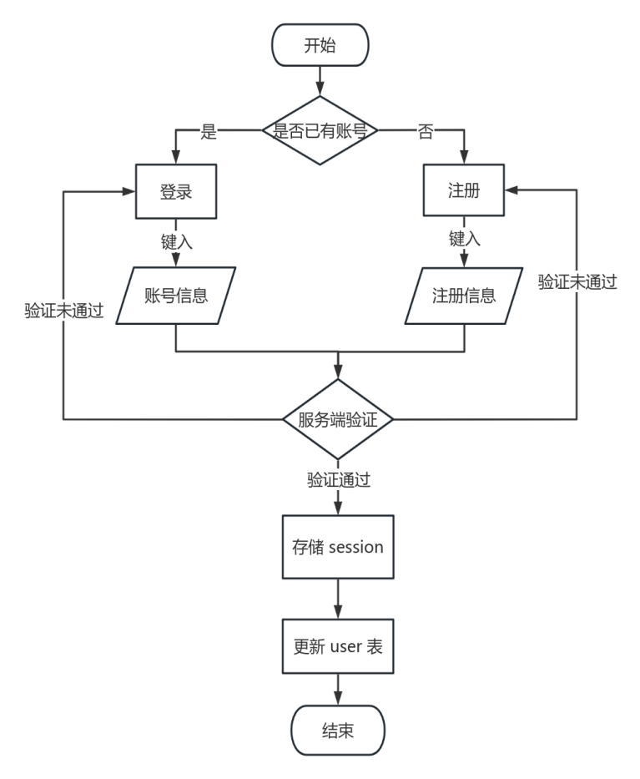
用户在登录系统时，用户需判断自己是否已有账号。若已有账号，就进入登录环节，在该环节中键入账号信息；若没有账号，则进入注册环节，同样需要键入注册信息。接下来，无论是登录时键入的账号信息，还是注册时键入的注册信息，都会进入服务端验证阶段。若服务端验证未通过，对于登录情况，用户需重新回到登录环节再次尝试；对于注册情况，用户要返回注册环节重新操作。只有当服务端验证通过后，系统才会进行存储session操作，即创建并存储用户会话信息，以便在用户后续操作中识别身份。随后，系统会更新user表。系统登录流程图如图4.6所示。

图4.6系统登录流程图

4.4.2 用户归还图书流程
图书归还流程从用户进入图书归还界面开始。系统首先检查图书是否超期。如果图书超期，用户需要缴纳罚金，之后才能继续进行还书操作。对于未超期的图书，用户可以直接确认还书。确认后，系统将更新图书状态，完成归还过程，并同步更新系统数据，确保信息的准确性。整个流程简洁高效，确保了图书归还的顺利进行，同时对超期情况也做了相应的处理，有助于图书馆资源的管理和维护。归还图书流程图如图4.7所示。

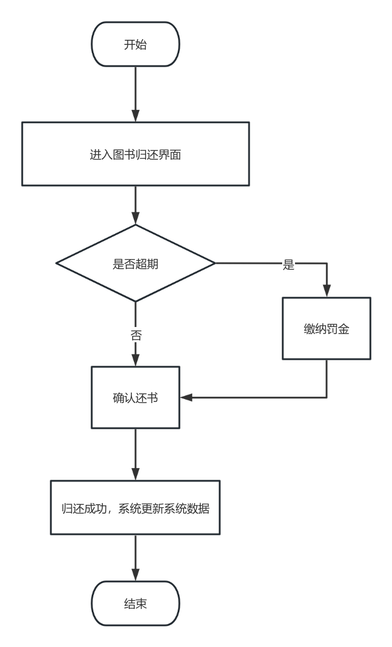

图4.7用户归还图书流程图

4.4.3 管理员管理系统流程
管理员管理系统的流程首先要求管理员登录系统。在输入账号和密码后，系统会验证这些信息是否正确。如果账号密码验证失败，管理员需要重新输入正确的信息。一旦验证成功，管理员将进入功能选择页面。在这个页面，管理员可以浏览并选择他们想要执行的管理功能。选择相应的功能后，管理员就可以进行具体的管理操作了。整个流程设计确保了只有经过验证的管理员才能访问和管理系统功能，从而保障了系统的安全性和操作的准确性。通过这样的设计，管理员可以高效地完成他们的管理工作。管理员管理系统流程图如图4.8所示

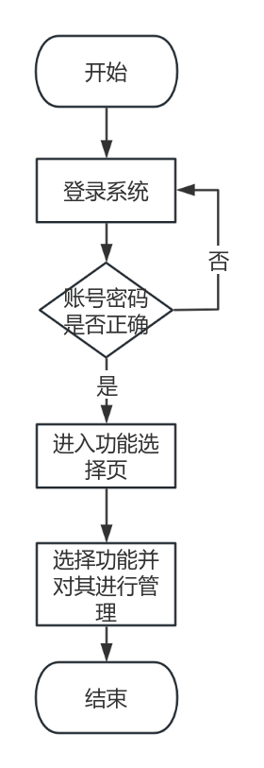

图4.8管理员管理系统流程图

5 系统实现

5.1 管理员功能模块

5.1.1 登录界面实现
管理员登录时，需要通过输入用户名、密码和角色信息进行身份验证。管理员在登录界面中首先需要填写正确的用户名，这是管理员在系统中唯一的标识。然后，管理员需要输入正确的密码，这是管理员登录系统的重要凭证，确保了管理员身份的安全性。最后，管理员还需要选择正确的角色，这是根据管理员在系统中的职责和权限所设定的。根据角色的不同，管理员将拥有不同的操作权限和访问范围。通过输入用户名、密码和角色信息，管理员可以成功登录系统，并开始进行相应的管理工作。这种登录方式既简单又安全，可以确保管理员能够安全地进入系统，并有效地进行管理工作。如图5.1所示。
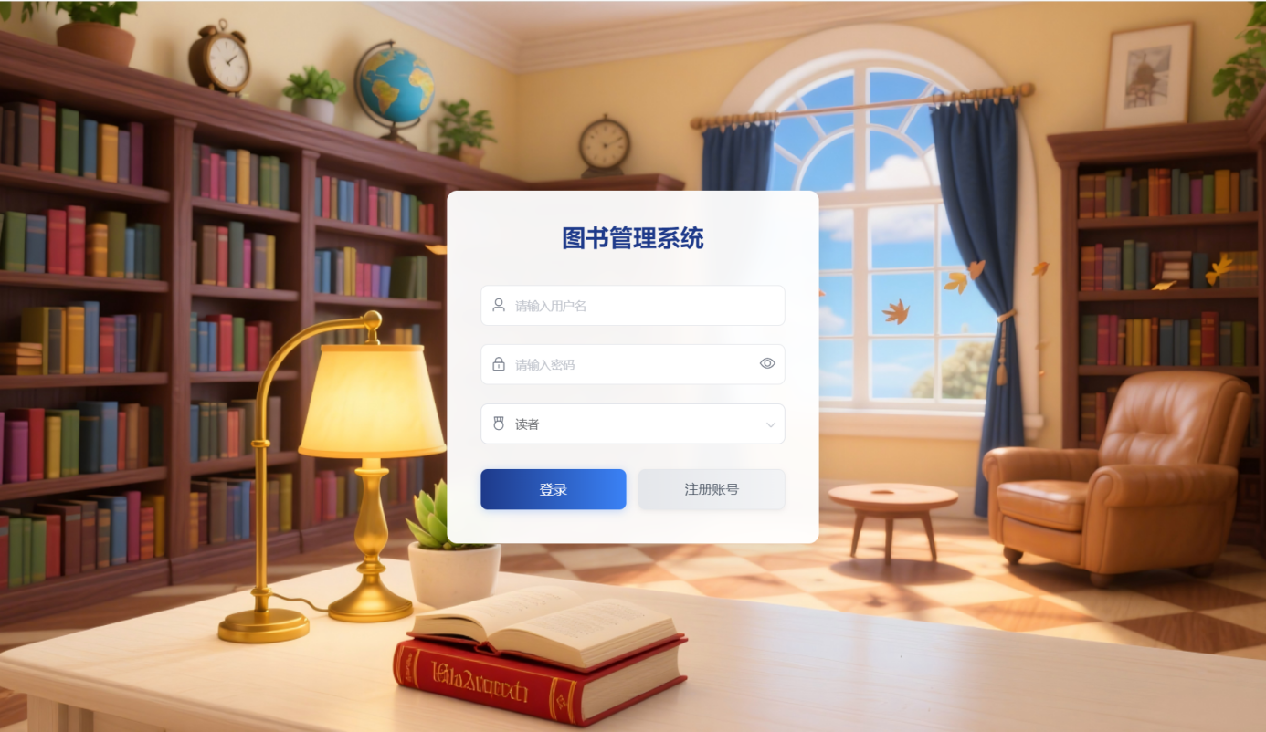
图5.1登录界面图

5.1.2 用户管理实现
用户管理模块为管理员提供了查看和维护用户列表的强大功能，如图5.2所示。在这个模块中，管理员可以轻松地浏览和管理所有注册用户的详细信息。用户列表以表格形式展示，其中包含了每位用户的个人信息，包括用户名、姓名、性别等核心字段。管理员可以根据需要，快速定位到特定用户的信息，以便进行查看、编辑或删除操作。
管理员可以通过用户名、姓名等关键字进行搜索，快速找到目标用户，提高了工作效率。在查看用户信息时，管理员可以清晰地看到每位用户的详细资料，包括用户名、姓名、性别、头像、联系电话等，以便全面了解用户情况。
此外，管理员可以根据需要对用户信息进行编辑或删除操作。编辑功能允许管理员对用户的基本信息进行修改，如姓名、性别、联系电话等，确保用户资料的准确性和最新性。删除功能则允许管理员移除无效或违规的用户账号，维护了系统的健康运行。
总之，用户管理模块为管理员提供了一个高效、便捷的用户信息管理平台，有助于管理员更好地了解用户需求，优化用户体验，确保用户数据的准确性和最新性，为网上商城购物系统的顺利运行提供了有力保障。
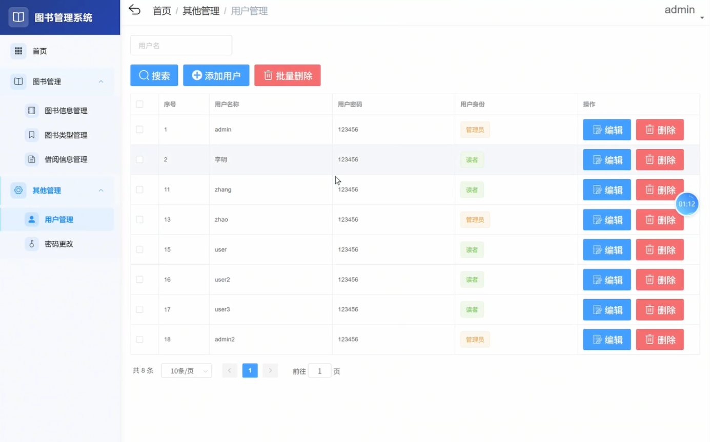
图5.2用户管理界面图

5.1.3 图书信息管理实现
管理员图书信息管理功能可对图书信息进行集中管控。能在列表查看图书的序号、ISBN、名称、作者等信息，搭配封面图直观识别。支持新增图书，便于补充馆藏；对已有图书，可进行编辑修改、删除操作，灵活调整信息或清理无效条目。借助名称、作者等搜索框，能快速定位特定图书，提升管理效率，保障图书信息准确、高效地服务借阅流程。图书信息管理界面如图5.3所示。
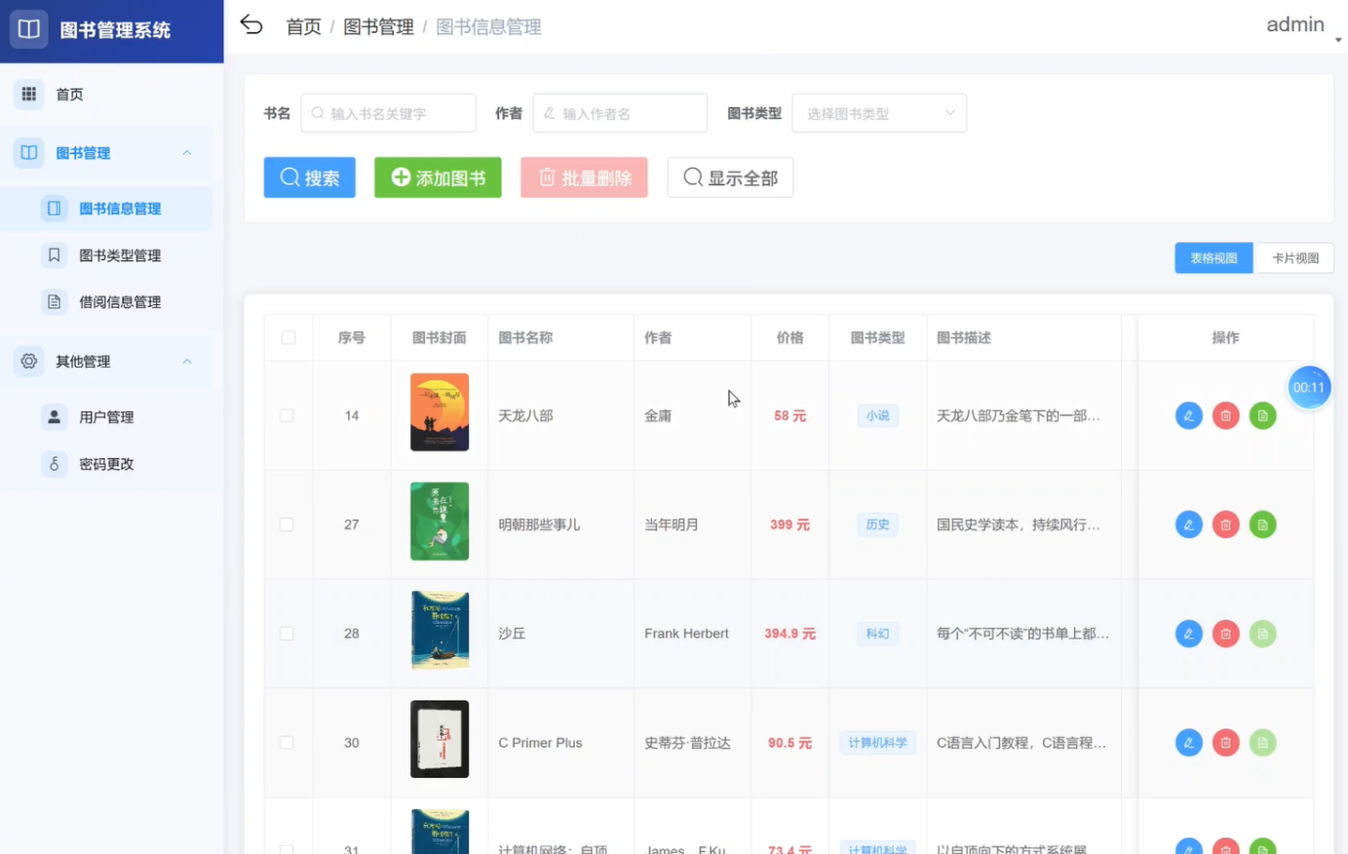
图5.3图书信息管理界面图

5.2 用户功能模块

5.2.1 首页界面实现
用户首页是进入图书管理系统的直观入口，如图所示。这里展示着欢迎语，传递亲切氛围，还设有 “浏览图书”“借阅管理” 快捷按钮，方便用户快速开展核心操作。页面呈现图书总数、借阅总数等统计数据，以及图书类型分布、借阅状态分布、高价图书排行等统计分析模块，用图表直观呈现图书馆资源与借阅概况，帮助用户快速了解馆藏与借阅动态，为后续图书浏览、借阅等行为提供数据参考与指引，让用户高效开启图书管理系统使用之旅。用户首页界面如图5.4所示。

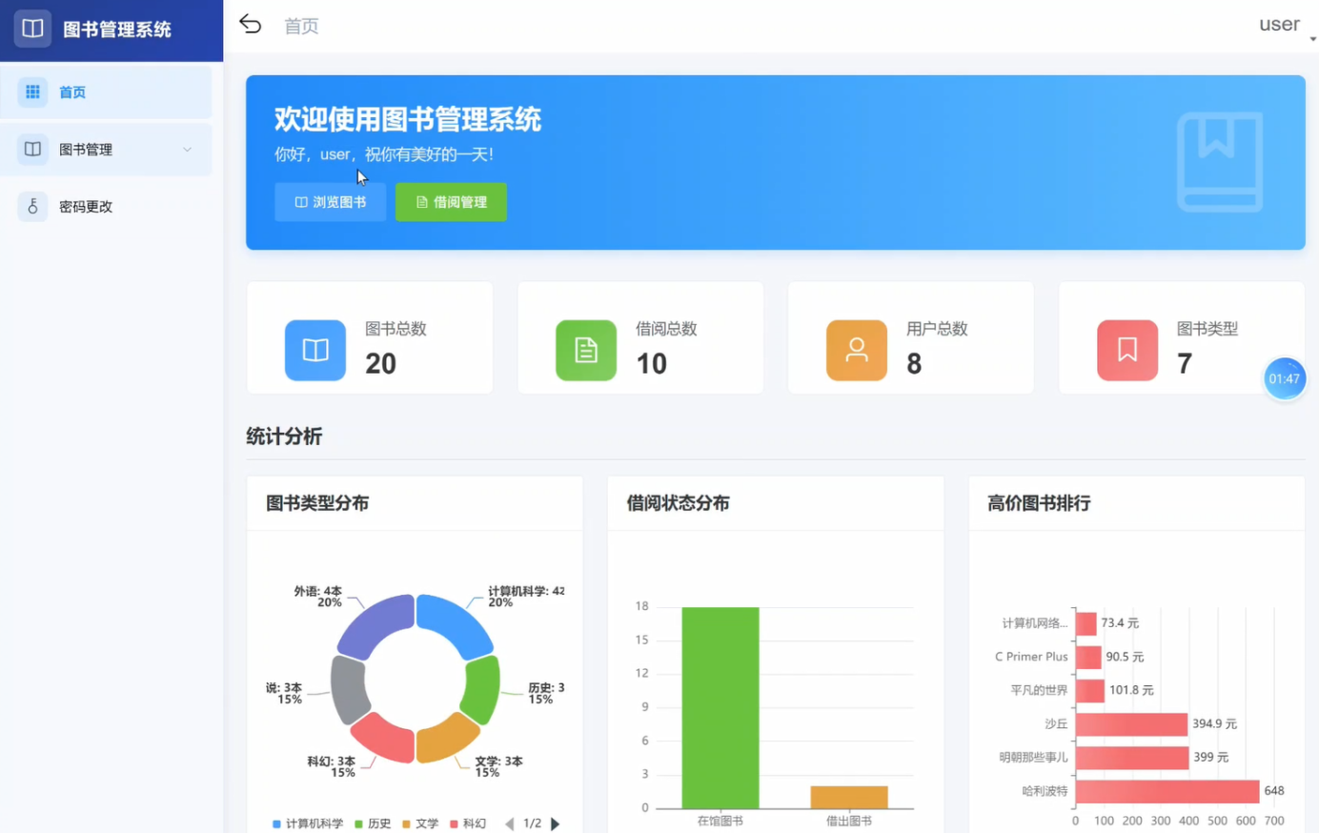
图5.4首页

5.2.2 图书信息管理界面实现
用户图书信息管理功能是用户了解馆藏资源的重要窗口，如图5.5所示。在此模块中，用户可通过书名、作者、图书类型等搜索条件，快速查找感兴趣的图书，还能切换表格视图与卡片视图，从不同形式浏览图书序号、封面、名称、作者、价格等信息。系统清晰展示各类图书详情，便于用户掌握资源情况，操作区域的搜索与显示全部功能，助力用户高效定位图书，为借阅等后续行为提供基础支持，让用户便捷管理图书信息查询与浏览需求，提升使用体验。
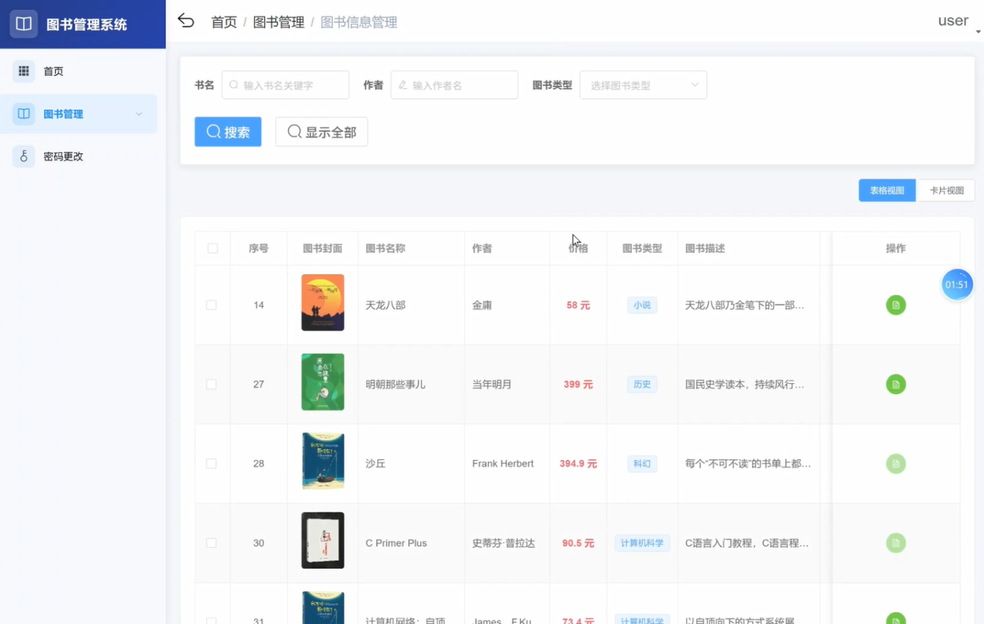
图5.5图书信息管理界面图

5.2.3 借阅信息管理实现
用户图书借阅信息管理功能是用户管理借阅事务的核心模块，如图5.6所示。在此模块中，用户可清晰查看自身借阅记录，涵盖序号、用户名、图书名、借书时间、还书时间等信息，还书状态直观呈现。支持通过图书名搜索快速定位特定借阅记录，方便查找。针对待还图书，设有 “归还” 操作按钮，用户可便捷完成还书流程，系统实时更新还书状态，助力用户高效管理借阅事务，清晰掌握借阅动态，保障图书借阅与归还流程顺畅，提升图书馆借阅服务体验。
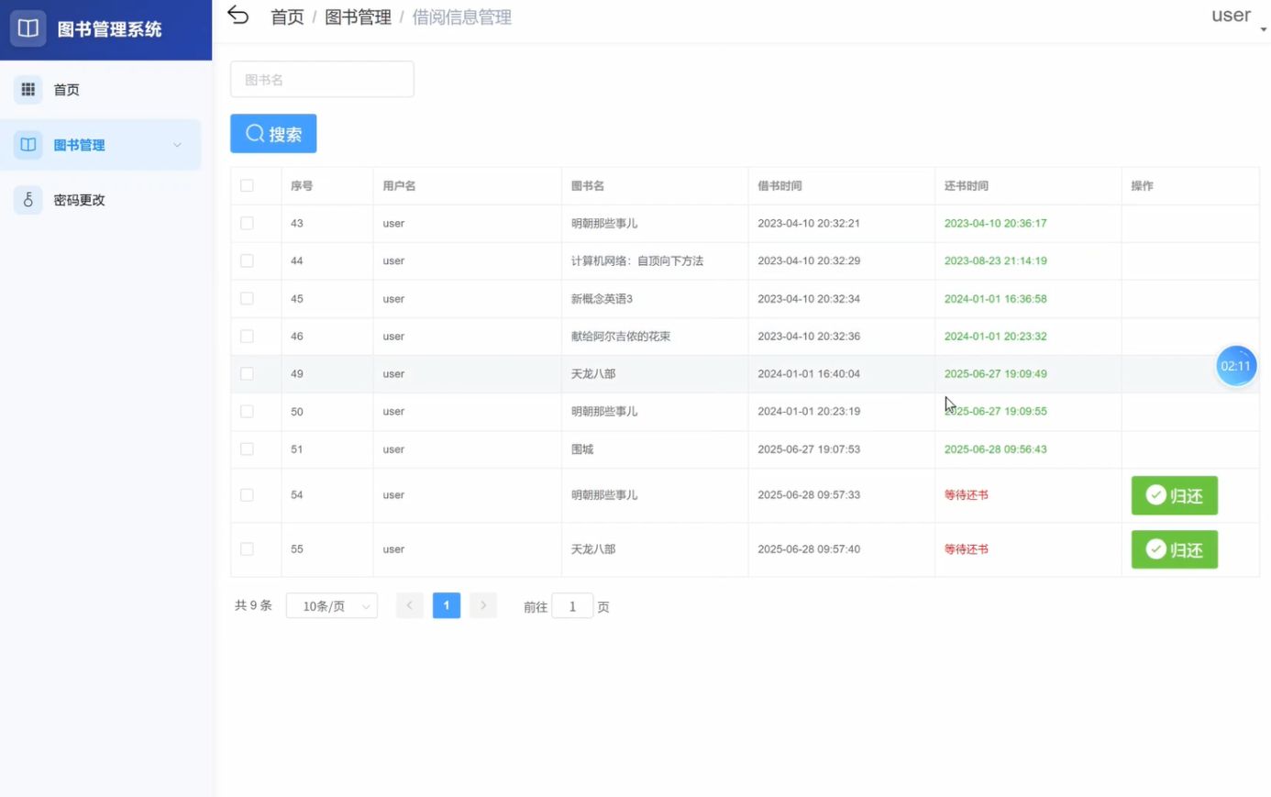
图5.6借阅信息管理界面图

6 系统测试

6.1 测试内容和结果
黑盒测试方法是一种将测试数据分割成多个部分，并针对程序进行验证的技术。该技术依据不同区域的具体需求，输入相应的测试信息。这种方法不仅增强了测试的效率，同时也降低了必要的测试迭代次数。以下部分将展示如何利用这种分割策略对数据进行测试。
1、图书信息管理测试点
测试点：图书信息管理
测试目标：验证输入的信息是可用。
测试环境：Windows10操作系统和IE11浏览器。
输入数据：名称、介绍、图片等内容。
步骤：
(1)打开浏览器，进入图书信息管理。
(2)点击页面左方的添加按钮，出现添加页面，输入必要信息进行添加。
(3) 主要进行图书信息管理的输入，输入情况见表6.1。
表6.1 图书信息管理测试用例表
用例编号 | 输入数据 | 测试步骤 | 期望结果 | 实际结果
UC-TEST-001 | 图书名称、介绍、图片 | 1. 打开浏览器，进入图书信息管理页面。2. 点击添加按钮。3. 输入图书名称、介绍、图片等信息。4. 点击保存。 | 1. 成功打开图书信息管理页面。2. 添加页面成功出现。3. 图书信息成功保存并显示在列表中。 | 成功
UC-TEST-002 | 修改后的图书信息 | 1. 在图书信息列表中选择一条记录。2. 点击编辑按钮。3. 修改图书信息。4. 点击保存。 | 图书信息成功更新并显示在列表中 | 成功
UC-TEST-003 | 无 | 1. 在图书信息列表中选择一条记录。2. 点击删除按钮。3. 确认删除操作。 | 1. 删除确认对话框出现。2. 图书信息从列表中成功删除。 | 成功
2、登录测试点
测试点：登录
测试的目标：输入账号密码以及验证码后系统会自动进行验证是否正确。
所用的环境：Windows10和IE浏览器。
输入信息：用户名、密码。
步骤：
（1）首先我们打来浏览器，进入该系统的登录界面。
（2）在进入页面登录部分以后可以进行对用户名、密码、验证码进行测试，具体测试输入情况如下表6.2所示。
表6.2 登录测试用例表
情况 | 用户名输入 | 密码输入 | 期望结果
(1) | 15546219225 | 1244566 | 提示“用户名或者密码错误，或账号未经审核”
(2) | aaaaa | 123456 | 提示“用户名或密码错误，或者账号未经审核”
(3) | 15546219225 | hangguowei | 登录成功
3、用户管理测试点
测试点：登录
测试的目标：输入账号密码以及验证码后系统会自动进行验证是否正确。
所用的环境：Windows10和IE浏览器。
输入信息：用户名、密码。
步骤：
（1）首先我们打来浏览器，进入该系统的登录界面。
（2）在进入页面登录部分以后可以进行对用户名、密码、验证码进行测试，具体测试输入情况如下表6.3所示。
1用例编号 | 输入数据 | 测试步骤 | 期望结果 | 实际结果
UC-TEST-001 | 存在的用户名 | 在用户管理模块中搜索特定用户名 | 用户列表中显示该用户名对应的用户信息 | 成功
UC-TEST-002 | 修改后的用户信息 | 1. 在用户管理模块中选择一个用户。2. 点击编辑按钮。3. 修改用户信息。4. 点击保存。 | 用户信息成功更新，列表中显示更新后的信息 | 成功
UC-TEST-003 | 要删除的用户名 | 1. 在用户管理模块中选择一个用户。2. 点击删除按钮。 | 用户成功从用户列表中删除 | 成功

6.2 测试结论
图书管理系统以其卓越的稳定性、强大的功能性、用户友好的操作界面和高效的运行表现而著称。本章详尽阐述了系统的测试策略和流程，对每个功能模块执行了细致的测试，旨在最小化测试过程中的潜在错误。测试覆盖了系统的所有功能，并最终形成了完整的测试报告。
为了实现高质量的测试结果，测试计划的制定和执行必须严格而有序。在测试过程中，需要保持耐心，避免急躁，确保时间安排合理，细致检查每一个细节，以确保测试的全面性。在实际操作中，可能会发现由于系统其他部分的修改而引发的连锁问题，这种发现对于后续开发具有重要的指导意义。测试结束后，所有文档和记录都应当妥善保存，以便于未来测试的参考和使用。调试过程是对已知错误的有目的的排查和修正，而测试则是在假设程序正确的前提下，进行全面的验证和检验。良好的初始编码能够显著减少后期开发中的错误，从而增强测试的有效性。

7 结论

在本毕业设计项目中，起初对于构建一个系统的任务感到无从下手，认为这是一个巨大的挑战。然而，随着对相关资料和网络资源的深入研究，我逐渐对系统开发有了更深刻的理解。我认识到，深入的需求调研和系统分析是开发过程中至关重要的步骤。在导师的悉心指导和所学知识的帮助下，加之自己的勤奋努力，我逐步推进了系统的开发工作。
通过这个过程，我学习到了坚持和努力的重要性。我学会了如何利用可用的资源进行探索和研究，坚信只要有恒心，所有难题都能得到解决。在开发图书管理系统的过程中，我将大学期间积累的理论知识与实际应用相结合，这不仅提升了我的编程技能，也增强了我的问题解决能力。尽管在开发过程中遇到了不少难题，但在老师和同学的支持下，我成功克服了这些挑战，顺利完成了毕业设计。
此外，这次设计经历也让我认识到了自己在某些领域的不足，我将在此基础上继续学习和进步，以便未来能够开发出更多实用的系统软件。整个设计过程不仅让我获得了宝贵的知识，也让我意识到了团队合作的重要性，这对于我未来的职业生涯是一个宝贵的经验和坚实的基础。
最后，在今后相关领域继续开展深入探索与研究时，可以从以下几个方面展开：进一步挖掘已有数据背景下隐藏在其中但尚未被充分利用起来的信息；将当前所使用技术手段推广至更广泛范围内并寻求新型应用场景；积极参与行业交流活动并借鉴他人经验以促进自身科学水平不断提升。

致 谢

大四即将毕业，我满怀感激之情，向所有给予我支持和帮助的人表达最诚挚的谢意。首先，我要深深感谢我的导师，您的严谨治学、博学多才一直是我学习的榜样。在论文的写作过程中，您给予了我悉心的指导和无私的帮助，让我得以克服种种困难，最终完成这篇论文。同时，我也要感谢我的同学们，我们共同学习、共同进步，你们的陪伴和支持让我感受到了团队的温暖和力量。此外，我要感谢学校提供的优质学术资源和丰富的实践机会，为我的论文写作提供了坚实的基础。最后，我要特别感谢我的家人，是你们的关爱和支持让我能够专心于学业，勇往直前。我将永远铭记你们的恩情，并以此为动力，继续前行。

参考文献

- 向育程,段元梅.基于Java的网上商城系统[J].电脑编程技巧与维护,2024,(08):32-34.
- 田雨哲. 基于人工智能的高校图书馆智能咨询系统设计[J]. 电脑编程技巧与维护,2024(1):136-138.
- 张瑜,高博,王娟. 空间再造理论下的高校图书馆导视系统设计[J]. 玩具世界,2024(1):172-174.
- 王钰冰. 基于RFID的图书馆智能管理系统的设计[J]. 信息系统工程,2024(3):16-19.
- 荀雪莲,姚志强. 基于Windows的无线抢答系统的开发[J]. 北华航天工业学院学报,2024,34(1):15-17.
- 范晓玲. 基于Web的毕业生校园离校系统的设计与实现[J]. 河北软件职业技术学院学报,2023,25(1):12-14.
- 李大志. Java Web在高校图书管理系统中的应用研究[J]. 中国信息化,2023(6):64-65.
- 杨婷婷. 基于VO Sviewer的图书馆管理系统研究的可视化分析[J]. 现代信息科技,2023,7(3):123-126,130.
- 王佳珺. 基于Java的校园图书管理系统程序设计[J]. 电脑知识与技术,2022,18(8):60-61,64. 杨永明,徐海霞. RFID的图书馆自助借阅系统的身份识别实现[J]. 物联网技术,2022,12(3):74-76.
- 施海涛.基于Java的连锁餐饮管理系统设计[J].无线互联科技,2023,20(18):83-85.
- 王鑫玮,冯锋.基于Java技术的“物联网技术”课程学习系统设计[J].物联网技术,2025,15(01):153-157.
- 王晓辉.基于Java语言的高校实验室管理系统设计研究[J].信息记录材料,2024,25(12):191-193.
- 王富广.基于Java学生选课系统的设计与实现[J].安阳师范学院学报,2024,26(05):109-113.
- 闵国锋.基于Java的图书馆阅览室座位管理系统设计与实现[J].电脑知识与技术,2024,20(25):48-50.
- 周亮.计算机软件开发中Java编程语言的应用研究[J].科技资讯,2024,22(13):39-41.

